***Zadania na środę 24.06.2020r.*** *(IV 5,7)*

*Jedziemy na wakacje… I wsiadamy do pociągu:*

pl. dreamstime.com

<https://www.youtube.com/watch?v=PjUopo-DJio>

pl.dreamstime.com

*Posłuchajcie piosenki o bezpiecznych wakacjach:*

<https://www.youtube.com/watch?v=W4RHyjQLfCM>

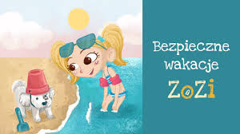

*Pamiętacie zabawę rytmiczną?*

*Spróbujcie wykonywać podane zadania*

[*https://www.youtube.com/watch?v=ZNYBvHTGP1U*](https://www.youtube.com/watch?v=ZNYBvHTGP1U)

*Zabawa paluszkowa:*

Moje palce lubią harce (poruszamy wszystkimi palcami)

lubią pograć na gitarce (naśladujemy grę na gitarze)

lubią klepać mnie po brzuchu (klepiemy się po brzuchu)

lubią drapać mnie po uchu (drapiemy się po uchu)

A najbardziej - daję słowo-

lubią spać pod moją głową (składamy dłonie i opieramy na nich policzek) PS w Strykowie

*Wakacje przed nami, pojedziecie w góry albo nad morze…*

*A przed podróżą warto posłuchać rad:*

***„Wakacyjne rady”*** *W. Badalska*

Głowa nie jest od parady  
I służyć Ci musi dalej  
Dbaj więc o nią i osłaniaj,  
Kiedy słońce pali.

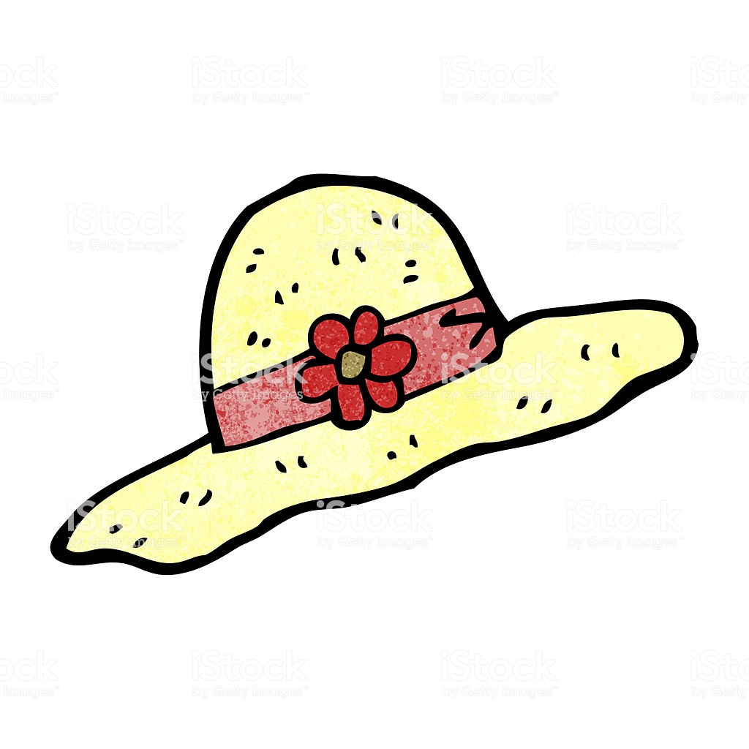iStock

Płynie w rzece woda,  
Chłodna, bystra, czysta.  
Tylko przy dorosłych  
Z kąpieli korzystaj.

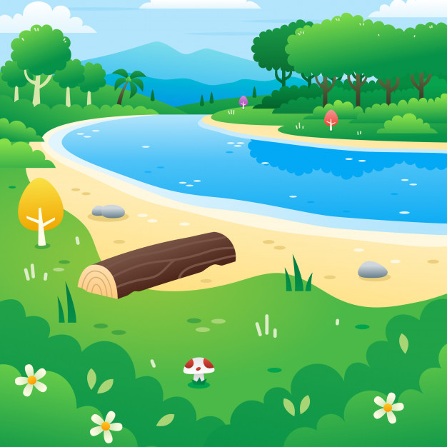pl.freepik.com  
Jagody nieznane,  
Gdy zobaczysz w borze,  
Nie zrywaj! Nie zjadaj,  
Bo zatruć się możesz.

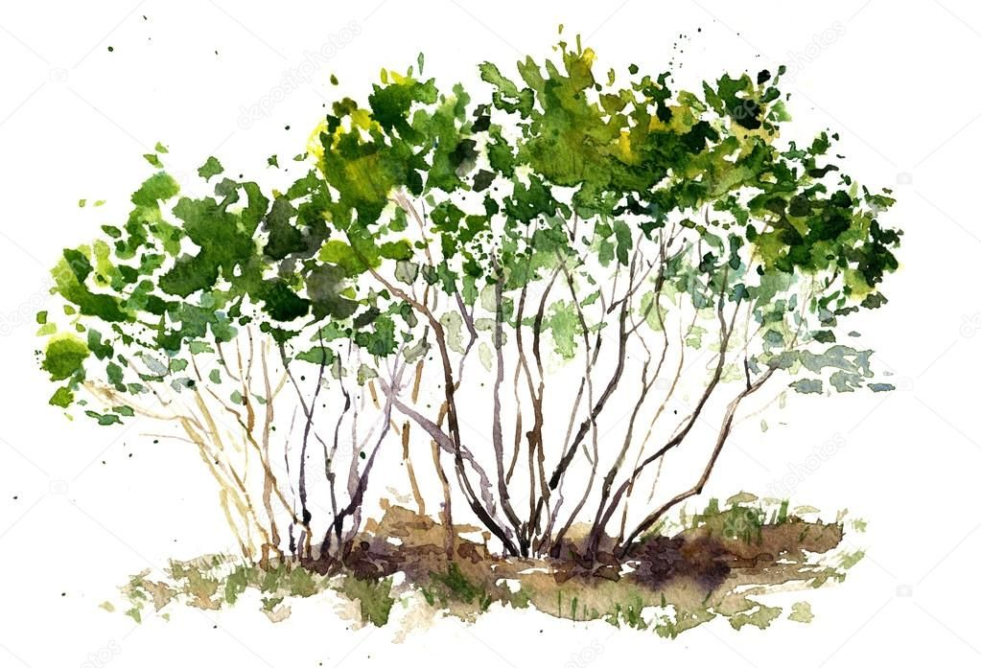Pinterest

Biegać boso – przyjemnie,  
Ale ważna rada:  
Idąc na wycieczkę  
Dobre buty wkładaj

*Do obejrzenia film „Atrakcje w bezpieczne wakacje” (Bajki po Polsku)*

<https://www.youtube.com/watch?v=CQkc4Dfe1aw>